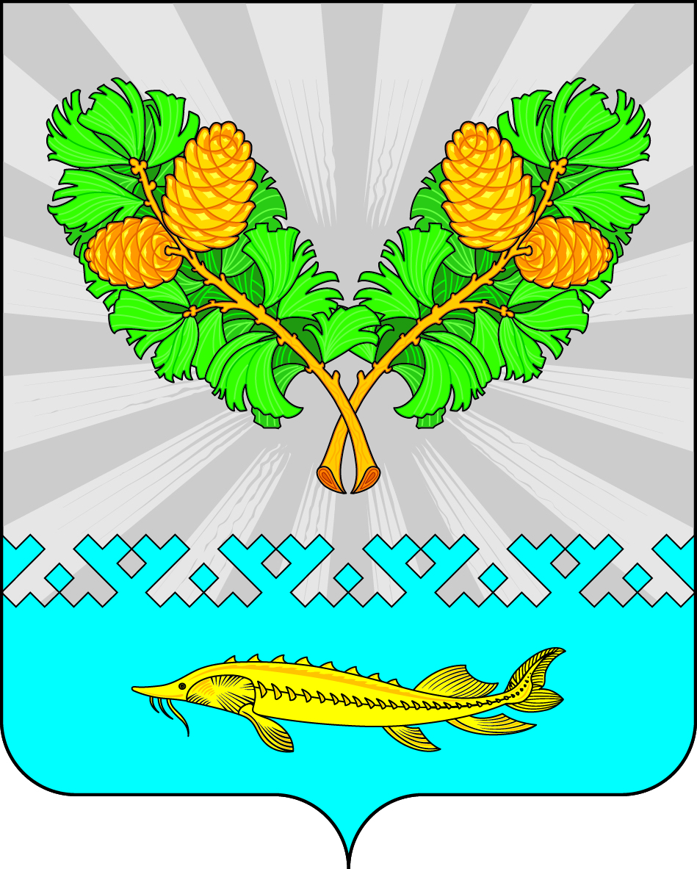

|  |  |  |  |  |  |  |  |  |  |
| --- | --- | --- | --- | --- | --- | --- | --- | --- | --- |
| **СОВЕТ ДЕПУТАТОВ**  **СЕЛЬСКОГО ПОСЕЛЕНИЯ КАРЫМКАРЫ**  **Октябрьского района**  **Ханты – Мансийского автономного округа – Югры**  **РЕШЕНИЕ** | | | | | | | | | |
| « | 18 | » | сентября | 20 | 24 | г. |  | № | 68 |
| п. Карымкары | | | | | | | | | |

О внесении изменений в Решение Совета депутатов

сельского поселения Карымкары от 18.01.2024 г.

№ 36 «О налоге на имущество физических лиц»

В соответствии с Налоговым кодексом Российской Федерации, Федеральным законом от 06.10.2003 № 131-ФЗ «Об общих принципах местного самоуправления в Российской Федерации», уставом сельского поселения Карымкары. Совет депутатов сельского поселения Карымкары РЕШИЛ: :

1. Внести в Решение Совета депутатов сельского поселения Карымкары от 18.01.2024 г. № 36 «О налоге на имущество физических лиц» следующие изменения:
   1. В пункте 2 решения слова «в зависимости от вида объекта налогообложения» исключить.
2. Опубликовать решение в официальном сетевом издании «Официальный сайт Октябрьского района» ([www.oktregion.ru](http://www.oktregion.ru)) и разместить на официальном сайте органов местного самоуправления муниципального образования сельское поселение Карымкары ([www.adm-kar.ru](http://www.adm-kar.ru)) в информационно –телекоммуникационной сети «Интернет».
3. Решение вступает в силу с момента обнародования.
4. Контроль за исполнением Решения оставляю за собой.

Глава сельского поселения Карымкары Ф.Н. Семёнов